中国大学生无人驾驶方程式大赛无人驾驶系统表
无人驾驶系统表 2024

学校：合肥工业大学
队名：睿智无人车队
车号：
负责人：蔡心建
邮箱：2473881615@qq.com

目录
I.图片目录 5
II.表格目录 6
1 车辆总体系统介绍 7
1.1 系统概念介绍 7
1.2 无人驾驶传感器系统 7
1.2.1 无人驾驶系统设备列表 7
1.2.2 其他传感器/处理设备 8
1.2.3 车内布置 9
2 无人驾驶系统状态 9
2.1 状态转换表格 9
2.2 状态转换描述 10
2.3 EBS转换描述 10
3 无人驾驶安全系统 11
3.1 遥控急停系统（RES） 11
3.1.1 类型和参数介绍 11
3.1.2 赛车模块 11
3.1.3 遥控端 12
3.2 紧急制动系统（EBS） 12
3.2.1 系统介绍 12
3.2.2 整体布置 13
3.2.3 动作描述 13
3.2.4 机械装置以压力传输 14
3.2.5 布线/电缆/控制方式 15
3.2.6 EBS非可编程逻辑与锁定电路 15
3.2.7 EBS释放 16
3.3 系统描述 16
3.3.1 功能描述 16
3.3.2 安全性功能描述 16
3.3.3 系统关键信号 17
3.3.4 逻辑电路 17
4 无人驾驶底盘系统 17
4.1 行车制动系统 17
4.1.1 系统介绍 17
4.1.2 参数介绍 17
4.1.3 机械部件 18
4.1.4 布线/电缆/控制方式 18
4.1.5 功能安全性描述 19
4.1.6 系统关键信号 19
4.1.7 气动/液压系统 19
4.2 转向系统 20
4.2.1 系统介绍 20
4.2.2 参数介绍 20
4.2.3 布线/电缆/控制方式 20
4.2.4 功能安全性描述 21
4.2.5 系统关键信号 21
4.2.6 车内布置 21
5 无人驾驶指示系统 21
5.1 无人驾驶系统状态指示灯（ASSI） 21
5.1.1 系统介绍 21
5.1.2 参数介绍 21
5.1.3 机械部件 22
5.1.4 布线/电缆/控制方式 22
5.1.5 动作描述 23
5.1.6 系统关键信号 23
5.2 无人驾驶系统任务指示器（AMI） 23
5.2.1 系统介绍 23
5.2.2 参数介绍 23
5.2.3 操作界面 23
5.2.4 布线/电缆/控制方式 24
5.2.5 动作描述 24
5.2.6 系统关键信号 25
5.2.7 车内布置 25
6 其他无人驾驶系统 25
7 附录 26

I.图片目录
Figure 1-1 无人驾驶系统结构示意图 7
Figure 1-2 无人驾驶系统部件布置位置 9
Figure 2-1 无人驾驶系统状态机 10
Figure 3-1 遥控急停系统接收端 11
Figure 3-2 遥控急停系统遥控端 12
Figure 3-3 EBS系统框图 13
Figure 3-4 EBS系统布置 13
Figure 3-5 EBS系统工作框图 14
Figure 3-6 制动执行器装配 14
Figure 3-7 制动压力建立与传输途径 15
Figure 3-8 EBS系统的线路连接 15
Figure 3-9 EBS不可编程逻辑部分原理图 16
Figure 3-10 EBS释放位置及流程 16
Figure 4-1 行车制动器各部分布置位置 18
Figure 4-2 行车制动器电路接口及电路原理 19
Figure 4-3 行车制动器功能安全 19
Figure 4-4 转向系统电路连接以及原理图 21
Figure 5-1 ASSI布置 22
Figure 5-2 ASSI线束走向 22
Figure 5-3 ASSI状态转化 23
Figure 5-4 AMI操作界面以及任务选择 24
Figure 5-5 AMI相关电路及原理 24
Figure 5-6 AMI的状态转换 25
Figure 5-7 AMI布置 25

II.表格目录
Table 1-1 激光雷达参数 8
Table 1-2 摄像头参数 8
Table 1-3 GPS/IMU参数表 8
Table 1-4 处理运算模块参数表 8
Table 3-1 遥控急停参数型号 11
Table 3-2 EBS功能简表 12
Table 4-1 行车制动驱动器参数（电机类） 17
Table 4-2 行车制动驱动器参数（气动/液压类) 18
Table 4-3 转向电机以转向系统参数 20
Table 5-1 ASSI参数 22
Table 5-2 AMI参数 23

车辆总体系统介绍

系统概念介绍
对影响安全性和无人驾驶系统功能的所有部件，绘制其示意图。
不需要详细的布线、逻辑策略以及具体安装情况。至少包含所有的无人驾驶系统的传感器，执行器以及所有的控制器。
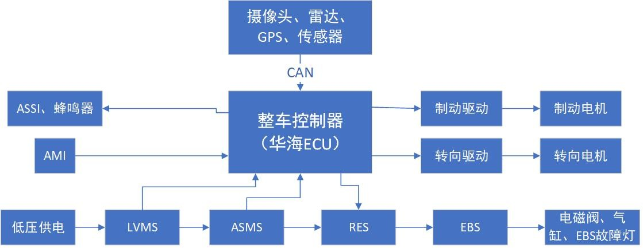
Figure 1-1 无人驾驶系统结构示意图

无人驾驶传感器系统

无人驾驶系统设备列表
填写下列表格，如果不适用请填写不适用，如果使用了复数的同类型但是不同型号的传感器/处理器，请自行复制表格填写
激光雷达型号 | C-Fans-32
水平场视角 | 120°
线数 | 32线
人眼防护等级 | IP65
探测距离(@10%反射率) | 200m
水平角分辨率 | 0.1°@20 Hz/0.2°@40 Hz/0.4°@80 Hz
测量频率 | 20 Hz/40 Hz/80 Hz
垂直视场角 | 18.6°（+8.4°～-10.2°）
垂直视场角分辨率 | 平均0.6°
工作温度范围 | -40°～+85°
附录说明书超链接
Table 1-1 激光雷达参数

摄像头型号 | KOWA_LM6HC
摄像头目数 | 1
工作温度范围 | -10～+50℃
工作频率 | 60Hz
图像质量 (像素） | 1280 x 1024
水平视场角 | 96.8°
垂直视场角 | 79.4°
工作温度范围 | 0℃～45℃
防水等级 | IP67
附录说明书超链接
Table 1-2 摄像头参数

GPS/IMU型号 | INS570D
通讯接口 | RS422 *1（数据口），RS232 *1（差分  口），CAN *2
GSMGPRS模式 | 可工作网络：TD- SCDMA/UMTS/EVDO/  EDGE/GPRS/GSM
GPS灵敏度 | 定向精度:0.2 度/1m基线；时间精度：20ns;速度精度：0.03m/s
测量精度 | 位置精度：0.01m+1ppm速度精:0.03m/s
工作温度范围 | -40℃ ～ 85℃
附录说明书超链接
Table 1-3 GPS/IMU参数表

处理运算单元型号 | 八核心英特尔 ® 至强® /酷睿™ i7/i5/i3  处理器(Coffee Lake-S)
工作温度范围 | 35W TDP CPU ：-20°C～60°C ；  65W TDP CPU ：-20°C～55°C ；  80W TDP CPU ：-20°C～45°C
额定功率(@额定电压） | 额定电压 160W，12V 至 36V 直流输入
附录说明书超链接
Table 1-4 处理运算模块参数表

其他传感器/处理设备
介绍所采用的除上述文件以外的传感器/处理单元/控制器，通过表格形式介绍其性能参数，包括电源电压、工作距离和工作电流等相关工作参数。并介绍其相关工作方式以及其在车辆算法和识别中的作用，简要介绍其在车辆上的功能。

车内布置
提供CAD效果图以展示本部分列出的全部相关部分，务必要标注出传感器安装包络面（规则第四章4.1.3和4.1.4）。如果运算器被定义为高压器件，必须展示其和防滚包络面的关系。

Figure 1-2 无人驾驶系统部件布置位置

无人驾驶系统状态

状态转换表格
请给出一个结合自己车辆能够简短描述的无人驾驶系统状态机图示。不要复制规则中的图例。

Figure 2-1 无人驾驶系统状态机

状态转换描述
介绍正常车辆状态转换的顺序。根据自己的车辆，描述更多的状态转换细节（包含控制处理单元的动作表现、车辆检查信号、设备之间的通讯等）；换言之，要详细地描述处理单元/控制器从打开“ASMS”到“AS Finished”之间的任何动作。

EBS转换描述
介绍车辆EBS状态的转换（包含所有监测信号、电路原理、机械系统动作）。
1.当低压电源接通后（GLVMS），ECU 开始工作，输出 watchdog 信号；安全回路在 EBS 电路前全部闭合，安全回路检测信号为 1；shutdown_close 由 ECU 直接 控制，在通常情况下，一直输出高电平，即为 1；UCC2946 芯片接通电源后，在 其复位周期后 RES 输出端输出电平由低变为高；在其 WDI 输入端接收到 watchdog 信号之后，WDO 输出端输出高电平。EBS_set_active 信号为 1，ASMS_in 信号为 0（即 ASMS 开关未闭合），brake_engage 信号为 0。 此时EBS未进入“armed”状态。
2.闭合ASMS，进入无人驾驶模式（R2D）。ASMS_in信号变为1；EBS_set_active信号变为0；ECU控制制动舵机制动（防溜车），并根据油压变化判断制动系统是否正常，若制动后检测到油压上升，则证明制动系统工作正常，因此，当ASMS开关闭合后，EBS_is_active信号激活EBS，且EBS状态除切断电源外不能重置。

3.（1）、在 R2D 状态（即 2 所描述状态）下：
①、在 ASMS 闭合后，ECU 进行制动系统自检，若制动系统存在故障，则 brake_engage 信号输出 0，to_power_amplifier 输出 0，触发 EBS 机械部分。
②、当 watchdog 信号消失（即 ECU 死机）或者 shutdown_circuit 信号为 0（即 EBS 电路前的安全回路断开），EBS_is_triggered、 to_power_amplifier 和 to_sc_relais 变为 0，指示 ECU 当前 EBS 处于触发状态、 触发 EBS 机械组件并断开安全回路。
③、此时，关闭 ASMS 对 EBS 无影响。
（2）、在行驶状态（即 3 所描述状态）下： 当 watchdog 信号消失（即 ECU 死机）或者 shutdown_circuit 信号为 0（即 EBS 电路前的安全回路断开）或 ASMS_in（即在行驶过程中无人系统主开关断开），EBS_is_triggered、to_power_amplifier 和to_sc_relais变为 0，指示 ECU 当前 EBS 处于触发状态、触发 EBS 机械组件并断开安全回路

无人驾驶安全系统

遥控急停系统（RES）

类型和参数介绍
介绍所采用的遥控急停系统，通过表格形式介绍其性能参数，包括电源电压、指示装置和操控距离等相关工作参数。参照下表，完成系统的参数填写。
遥控急停系统型号 - 接收端 | 创驰智驱 TS-2020
工作温度范围 | -20-60℃
通讯接口（与车辆控制器） | CAN 总线
安全回路继电器的切换能力
天线按照位置 | 主环下方和车头顶端
遥控急停系统型号 - 遥控端 | 创驰智驱 RS-2020
发射功率 | 20dbm
无线通讯频段
电池续航 | 60h
电池余量报警形式 | LED 灯颜色变化
急停开关尺寸 | R=18.5
有效收发距离 | 800m
Table 3-1 遥控急停参数型号

赛车模块
车载接收端采用双继电器控制电路，满足标准遥控器控制和无人驾驶赛车控制；高强度 工业塑料外壳，6 芯屏蔽线缆；CAN 总线输出。车载接收端串联在安全回路中，接收到遥控信号“GO”后，CAN 输出启动信号给整车控制器；在接收到遥控发射端的“STOP”信号或发生断电、信号丢失等故障，导致通讯断开时，断开安全回路，触发紧急制动。
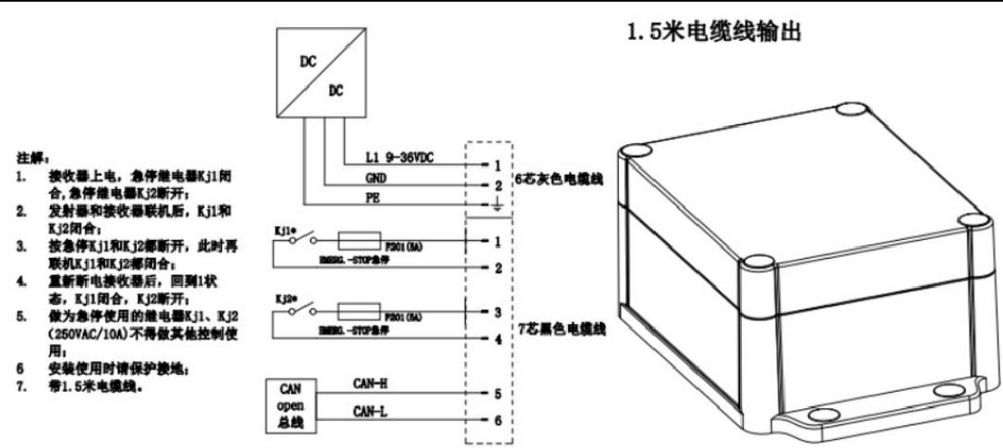
Figure 3-1 遥控急停系统接收端

遥控端
遥控发射端采用高强度工程塑料外壳，稳定耐用；智能频段钥匙，有效防止干扰；IP65
防护，具有耐冲击、防水和防尘等特点；大容量锂电池，电量持久使用 60 小时。遥控发射端带有电量状态指示灯，实时显示电量状态；无线通讯数据使用安全加密方式传输，具有多重数位保护，抗干扰性强。与车载接收端建立通讯后，按下发射端的启动按钮来启动车辆行驶；按下急停按钮断开安全回路，触发紧急制动。
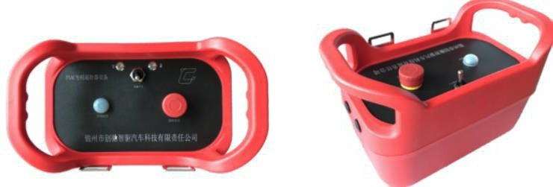
Figure 3-2 遥控急停系统遥控端

紧急制动系统（EBS）

系统介绍
介绍所采用的紧急制动系统，除说明性文字以外，应当给出一张EBS系统框图。并填写下属表格
紧急制动执行器型号 | 泵
紧急制动执行器附录说明书超链接
设计触发状态减速度
从触发到最大制动力建立时间
工作温度范围
冗余保护形式 | EBS 保护和 ECU 保护
Table 3-2 EBS功能简表

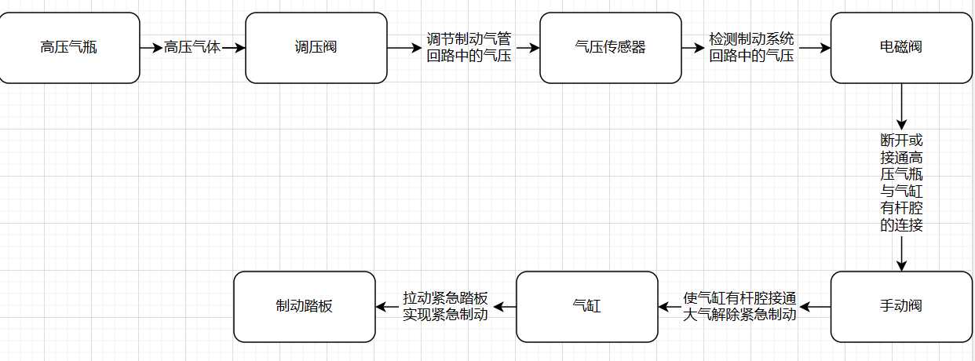
Figure 3-3 EBS系统框图

整体布置
提供（至少一张）CAD效果图以展示其在车辆安装中的各个部分。
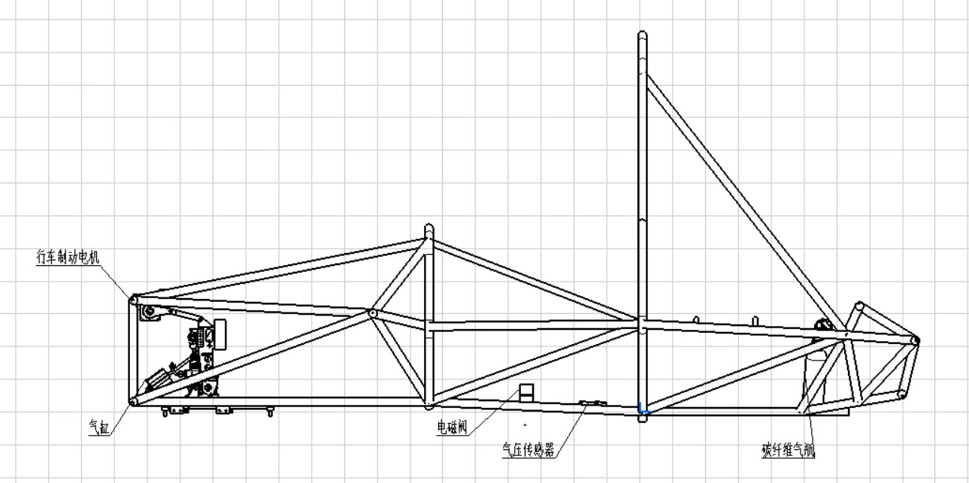
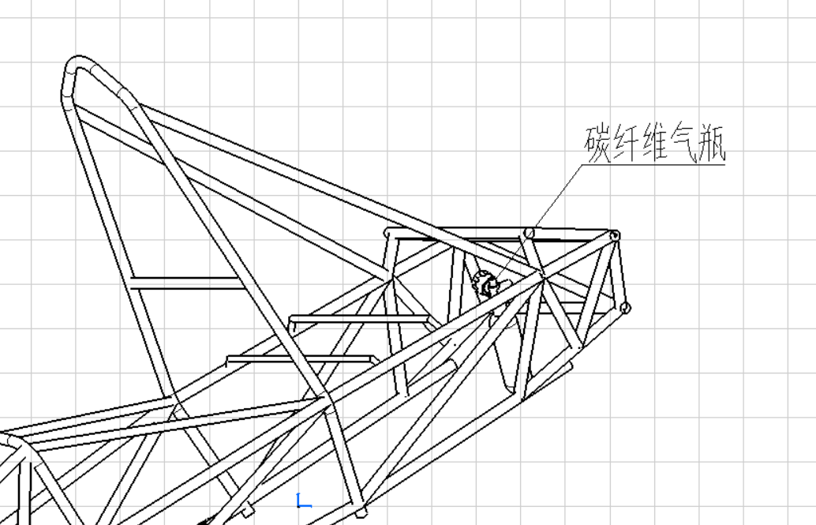
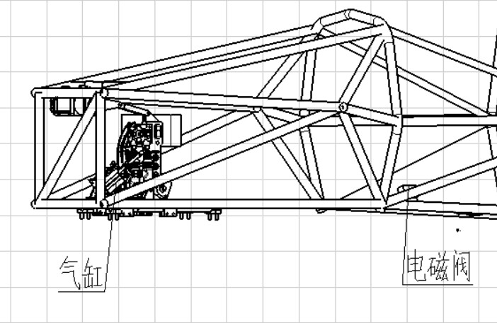
Figure 3-4 EBS系统布置

动作描述
提供一个全面详细的框图（block diagram）或流程图来描述所有EBS相关零部件的互相动作（不仅包含机械动作，也要包含信号、电路等）关系。
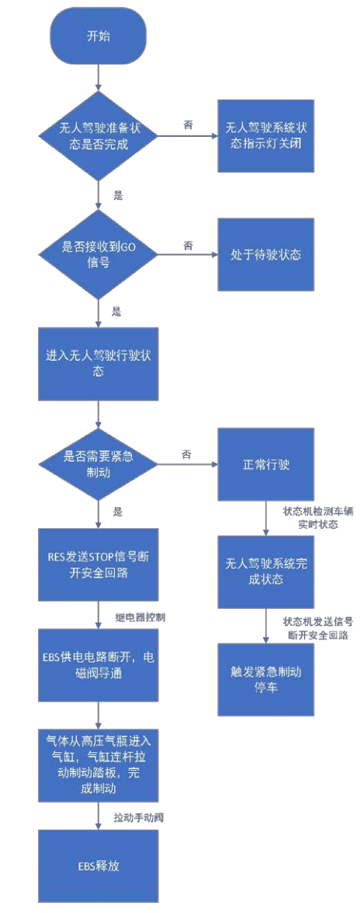
Figure 3-5 EBS系统工作框图

机械装置以压力传输
提供EBS机械装配体和相关零件的CAD/渲染图。能够表示所有执行器与制动（踏板）之间机械动作。此外（如果适用）还需要加入一张说明制动压力建立途径的示意图，标明其中所有的气管/油管型号以及压力耐受等级，标明其中所有的接头的型号和压力耐受等级。上述的所有的相关产品的说明书应当可以在附录中找到。
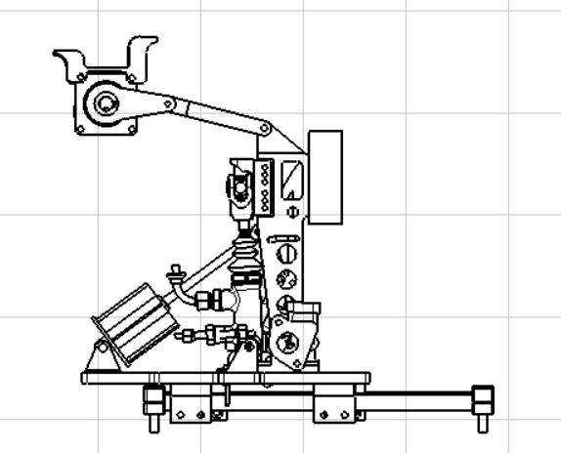
Figure 3-6 制动执行器装配

布线/电缆/控制方式
介绍详解的EBS布线以及辅助电路图。同时，描述辅助电路的作用，图表要至少包含安全回路，所有的主开关、通讯接口、处理单元/控制器和EBS相关传感器。建议多使用图表进行说明；除说明中的电子器件以外，请不要表示与EBS不相关的电路部分。
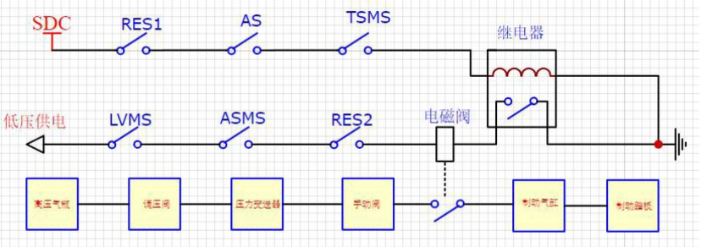
Figure 3-8 EBS系统的线路连接

EBS非可编程逻辑与锁定电路
提供EBS逻辑电路原理示意图。电路中要表明所使用的接口，确保使用一些能够理解的命名方式，并简述电路设计原理。
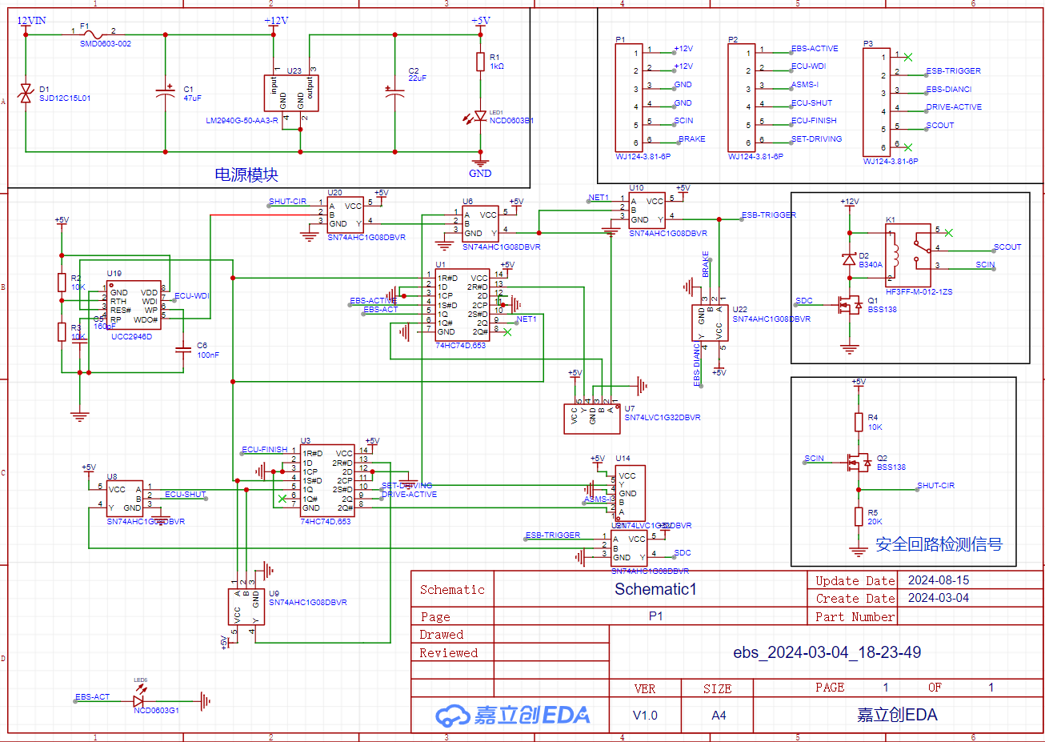
Figure 3-9 EBS不可编程逻辑部分原理图
1.当低压电源接通后（GLVMS），ECU 开始工作，输出 watchdog 信号；安全回路在 EBS 电路前全部闭合，安全回路检测信号为 1；shutdown_close 由 ECU 直接 控制，在通常情况下，一直输出高电平，即为 1；UCC2946 芯片接通电源后，在 其复位周期后 RES 输出端输出电平由低变为高；在其 WDI 输入端接收到 watchdog 信号之后，WDO 输出端输出高电平。EBS_set_active 信号为 1，ASMS_in 信号为 0（即 ASMS 开关未闭合），brake_engage 信号为 0。 此时EBS未进入“armed”状态。
2.闭合ASMS，ASMS_in信号变为1；EBS_set_active信号变为0；ECU控制ASB制动（防溜车），并根据油压变化判断是否正常，若制动后检测到油压上升，则证明制动系统工作正常，因此，当ASMS开关闭合后，EBS_is_active信号激活EBS，且EBS状态除切断电源外不能重置。进入当EBS故障时，EBS电路板上的安全回路继电器断开，安全回路检测信号（SHUT-CIR）导致EBS输出故障信号给ECU，指示EBS不可触发。
3.（1）、在 R2D 状态（即 2 所描述状态）下：
①、在 ASMS 闭合后，ECU 进行制动系统自检，若制动系统存在故障，则 brake_engage 信号输出 0，to_power_amplifier 输出 0，触发 EBS 机械部分。
②、当 watchdog 信号消失（即 ECU 死机）或者 shutdown_circuit 信号为 0（即 EBS 电路前的安全回路断开），EBS_is_triggered、 to_power_amplifier 和 to_sc_relais 变为 0，指示 ECU 当前 EBS 处于触发状态、 触发 EBS 机械组件并断开安全回路。
③、此时，关闭 ASMS 对 EBS 无影响。
（2）、在行驶状态（即 3 所描述状态）下： 当 watchdog 信号消失（即 ECU 死机）或者 shutdown_circuit 信号为 0（即 EBS 电路前的安全回路断开）或 ASMS_in（即在行驶过程中无人系统主开关断开），EBS_is_triggered、to_power_amplifier 和to_sc_relais变为 0，指示 ECU 当前 EBS 处于触发状态、触发 EBS 机械组件并断开安全回路

EBS释放
提供CAD效果图或者实物图说明位置，且展示其在EBS释放的流程。说明如何实现EBS释放之后，不需要！任何！其他操作即可移动赛车。
释放EBS后，高压气体释放，解除制动状态。

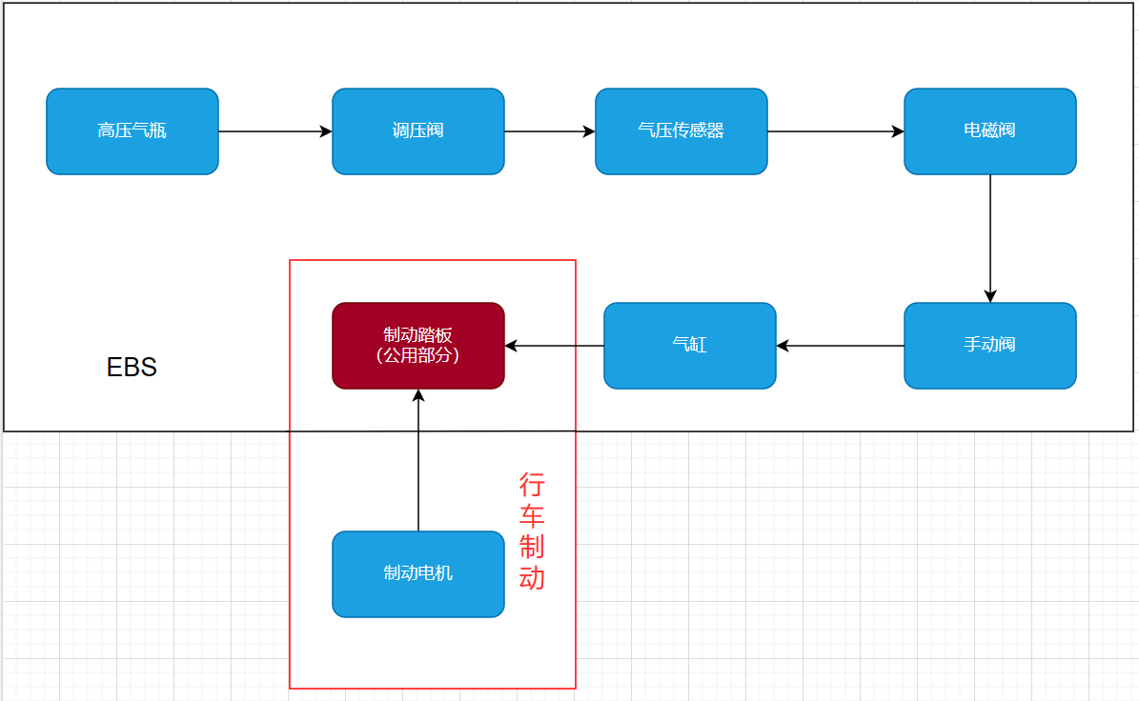
Figure 3-10 EBS释放位置及流程

系统描述

功能描述
当需要进行紧急制动时，由 RES 遥控发射端按下 STOP 按键，则车载接收端继电器断开安 全回路的同时 CAN 总线发送急停信号给 VCU，VCU 控制切换至紧急制动状态，无人驾驶 系统状态指示灯为蓝灯闪烁。SDC 断开之后，由其供电的继电器断开 EBS 供电回路，进而 电磁阀导通，气体从高压气瓶进入制动气缸拉动制动踏板，实现紧急制动。 解除紧急制动可以通过轻拉手动阀断开气缸与高压储气瓶的连接，同时气缸有杆腔与大 气接通，制动踏板在自身回位机构的作用下恢复原位，紧急制动解除。而这一过程所需时间 理论上为 0s，但考虑到电气系统的反应时间等，该系统的操控相应时间应为 10ms。最大制 动减速度为 10m/s2 。

安全性功能描述
- 安全回路断开时，由 SDC 供电的继电器进而断开 EBS 供电回路，电磁阀导通，气体由 高压气瓶进入制动气缸实现紧急制动 ，EBS 激活成功 。
- EBS 由一套完整的供电控制电路和一套机械能量传输的气动管路构成，电磁阀与继电器 均选用初始状态常开的型号，当系统断电时电磁阀回到初始的打开导通状态，从而确保了 EBS 的制动功能。
- 制动管路中串联有压力变送器，当 EBS 存在手动阀未关、传感器断开、供电断开、气动 元件故障等失效形式时，制动管路内无法建立期望压力值，VCU 接收到失效信号会断开 SDC 并进行故障警报。
- 当压力变送器断电或故障失效时，VCU 将无法接受其正常的模拟信号，进而控制安全回 路断开，触发 EBS。若 EBS 供电回路意外断开无法正常供电时，也会触发 EBS。
- 若 VCU 通过压力变送器信号检测出 EBS 失效，则会激活无人制动系统进行制动；若 VUC 检测到无人制动失效，则断开 SDC 触发紧急制动。
- 在手动模式下，高压气瓶不充气，并且高压气瓶关闭，ASMS 断开，EBS 不供电，进而 确保 EBS 不会触发

系统关键信号
进入无人准备状态之后，VCU 实时采集并处理气压传感器的信号；RES 车载接收端接收到 来自遥控发送端的信号，转发给 VCU 并由其进行判断处理、执行相应的动作；VCU 根据 当前车辆所处的状态输出相应的信号，适时的控制 ASSI 系统的灯亮或者鸣笛。

逻辑电路
采用型号为 SN74LS74AN 的 RS 触发器作为锁定电路的主体，选用 TQ-2517 复位开关并 设计手动复位电路,BSS138 型号的 NMOS 管作为开关电路控制安全回路的通断，从而实现 非可编程逻辑的锁定功能，保证 SDC 被紧急制动系统断开之后只能够通过手动复位。所使用 RS 触发器的真值表如下： S=0,R=1→Q=1;S=1,R=0→Q=0;S=1,R=1→禁用;S=0,R=0→Q=1,Q~=1。 EBS 正常时输出高电压，触发时输出为 0，当输出为 1 时控制安全回路闭合。复位电路低电平复位，高电平保持，复位电路上电后先输出低电平，约 500ms 后输出高电平，防止上电时 Q=1,R=1 这种状态。EBS 触发蓝灯闪烁时禁止按复位按钮

无人驾驶底盘系统

行车制动系统

系统介绍
介绍所采用的制动系统，包含参数表格、工程图/渲染图和其他图表。确保系统所使用的所有零件均包含在下面图片或表格的描述中，建议使用多种合适的表格、图片并带有适当的说明和标记。

参数介绍
简述相关设备并完成表格数据。（填写对应表格，如果使用了多个不同型号的执行器，可自行复制表格）
电动机型号
制动转动减速比
工作温度范围
持续工作功率（额定）
最大输出功率
通讯接口
附录说明书超链接
Table 4-1 行车制动驱动器参数（电机类）

驱动器气缸/主缸型号
工作压强
最大压强
动作速度
运动行程
缸附录说明书超链接
控制阀型号
工作温度范围
通讯接口
最大承受压力
阀类型
阀附录说明书超链接
Table 4-2 行车制动驱动器参数（气动/液压类)

机械部件
提供渲染图/CAD图来展示所有的行车制动相关的机械部件及其布置位置。

Figure 4-1 行车制动器各部分布置位置

布线/电缆/控制方式
介绍布线以及辅助电路，画出原理图。建议多使用图表进行说明。同时，描述辅助电路的作用，图表要至少包含安全回路，所有的主开关、通讯接口、处理单元/控制器和制动系统相关传感器。建议多使用图表进行说明；除说明中的电子器件以外，请不要表示与制动系统不相关的电路部分。

Figure 4-2 行车制动器电路接口及电路原理

功能安全性描述
展示如何确保系统满足规则的安全要求。请展示所有的安全性设计或系统的关键点，特别地要说明（如果设计）与EBS之间的冗余关系。在这里加入一张示意图重点展示行车制动和EBS的关系，高亮所有的共用部分

Figure 4-3 行车制动器功能安全

系统关键信号
列出所有的系统关键信号以及如何实现规则要求的保护

气动/液压系统
提供制动系统所使用的所有气动/液压驱动系统详细的参数表格。（若未使用，则跳过此部分，不包含车辆本身液压制动系统）启动/液压部分的所有管路，接头，阀等的型号，关键参数以及附录说明书超链接。

转向系统

系统介绍
介绍所采用的转向系统，包含参数表格、工程图/渲染图和其他图表。确保系统所使用的所有零件均包含在下面图片或表格的描述中，建议使用多种合适的表格、图片并带有适当的说明和标记。

参数介绍
简述相关设备并完成表格数据。
电机型号
转向减速比
额定工作功率
额定工作转速
额定工作扭矩
最大输出扭矩
转动行程（角度）
全行程设计摆动时间
通讯接口
电机附录说明书超链接
转向位置传感器型号
转向位置传感器附录说明书超链接
Table 4-3 转向电机以转向系统参数

布线/电缆/控制方式
介绍布线以及辅助电路，画出原理图。建议多使用图表进行说明。同时，描述辅助电路的作用，图表要至少包含所有的主开关、通讯接口、处理单元/控制器和制动系统相关传感器。建议多使用图表进行说明；除说明中的电子器件以外，请不要表示与制动系统不相关的电路部分。

Figure 4-4 转向系统电路连接以及原理图

功能安全性描述
展示如何确保系统满足规则的安全要求。请展示所有的安全性设计或系统的关键点。

系统关键信号
列出所有的系统关键信号以及如何实现规则要求的保护

车内布置
提供CAD效果图或清晰的实物照片以展示车辆安装的各个相关部分。如果有必要，可在图中标示。

无人驾驶指示系统

无人驾驶系统状态指示灯（ASSI）

系统介绍
介绍所设计的ASSI系统，包含参数表格、工程图/渲染图和其他图表。确保系统所使用的所有零件均包含在下面图片或表格的描述中，建议使用多种合适的表格、图片并带有适当的说明和标记。

参数介绍
简述相关设备并完成表格数据。
两侧ASSI发光面积
后侧ASSI发光面积
闪烁频率
闪烁占空比
Table 5-1 ASSI参数

机械部件
提供渲染图/CAD图/照片来展示所有的ASSI相关的部件及其布置位置（包括驱动电路），以及如何保持全角度可见。

Figure 5-1 ASSI布置

布线/电缆/控制方式
介绍布线以及辅助电路。

Figure 5-2 ASSI线束走向

动作描述
提供一个全面详细的框图（block diagram）或流程图来描述所有ASSI相关零部件的互相动作（包含信号、电路等）关系。

Figure 5-3 ASSI状态转化

系统关键信号
列出所有的系统关键信号以及如何实现规则要求的保护

无人驾驶系统任务指示器（AMI）

系统介绍
介绍所设计的AMI系统，包含参数表格、工程图/渲染图和其他图表。确保系统所使用的所有零件均包含在下面图片或表格的描述中，建议使用多种合适的表格、图片并带有适当的说明和标记。

参数介绍
简述相关设备并完成表格数据。
AMI人机接口形式 | 屏幕/LED灯珠
通讯接口
附录说明书超链接
Table 5-2 AMI参数

操作界面
提供图表来展示其操作界面与操作说明。如有必要，请增加足够的指示与标注。说明如何选择任务。

Figure 5-4 AMI操作界面以及任务选择

布线/电缆/控制方式
介绍布线以及辅助电路，画出原理图。

Figure 5-5 AMI相关电路及原理

动作描述
提供一个全面详细的框图（block diagram）或流程图来描述所有AMI相关零部件的互相动作（包含信号、电路等）关系。

Figure 5-6 AMI的状态转换

系统关键信号
列出所有的系统关键信号以及如何实现规则要求的保护

车内布置
列出所有的系统关键信号以及如何实现规则要求的保护

Figure 5-7 AMI布置

其他无人驾驶系统
介绍除上述部分以外的无人驾驶设备/系统，请提供参数表格/渲染图/CAD图/布线以及辅助电路图等进行解释阐述其工作原理与工作状态。

附录
在这里插入前文提到的各种说明书的关键页面
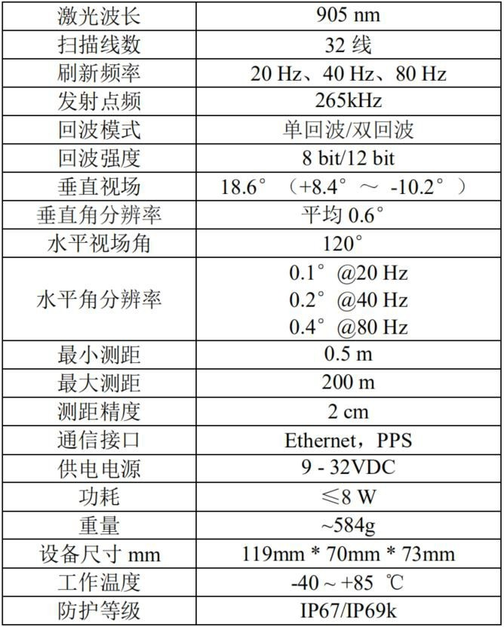
7.1C-Fans-32 产品参数

7.2摄像头说明书
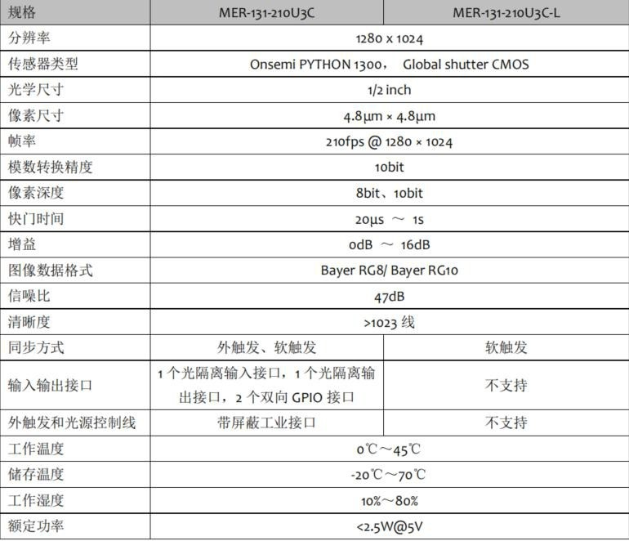

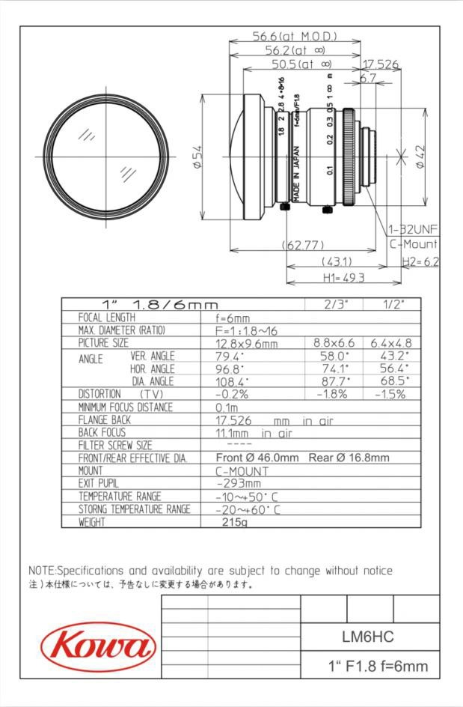

7.3GPS/IMU 说明书
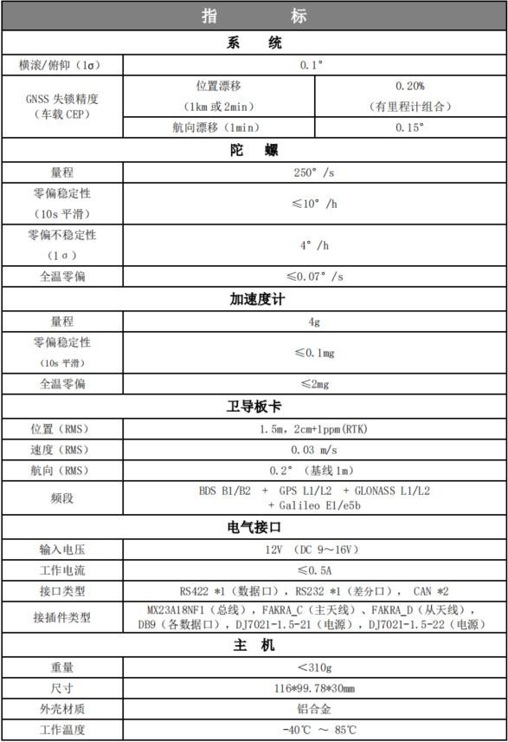

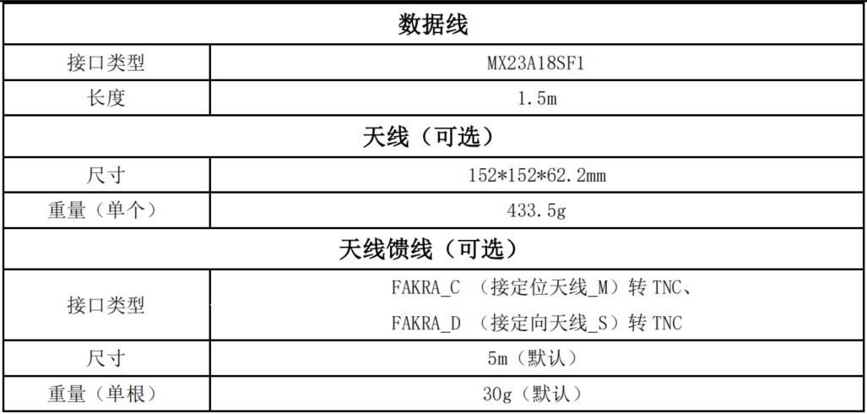

7.4工控机说明书
